WITZ  
Raphaël  
06 43 31 92 43  
[r.witz@proton.me](mailto:r.witz@proton.me)  
78 Rue Jean Jaurès, Lille 59000

DYMNY  
Florentyn  
[fdymny@norsys.fr](mailto:fdymny@norsys.fr)

Objet : Candidature pour un stage « Développement Informatique Equipe Client » chez Norsys

Monsieur Florentyn DYMNY,

Actuellement étudiant en première année en informatique à SUPINFO Lille, la réputation d'excellence de Norsys a captivé mon attention. C'est avec un vif intérêt que je vous adresse ma candidature pour un stage Développement Informatique Equipe Client au sein de votre entreprise lors de la période du 17 juin, au 30 septembre 2024.

Je m'appelle Raphaël Witz, j'ai 18 ans, et je considère l'informatique comme bien plus qu'une discipline académique. Elle représente pour moi une opportunité passionnante d'insuffler un changement dans le monde au travers de la créativité et de l'innovation. Avant mon entrée à SUPINFO j’ai eu l’occasion de mettre en pratique 7 ans python par plaisir personnel ce qui m’a apporté la passion pour l’Informatique. Mon parcours à SUPINFO, a permis renforcer mes compétences en développement logiciel, maîtrisant des langages tels que C, ainsi qu'en développement web avec une connaissance approfondie de HTML, CSS, et JavaScript. J’ai également des compétences en administration système, incluant des connaissances en gestion et maintenance de systèmes sous Linux. Au-delà de mes compétences techniques, ma passion pour l'informatique est accompagnée de ma capacité à relever des défis et à contribuer à un monde en constante évolution.

J'ai découvert Norsys en tant qu'entreprise modèle dans son domaine grâce à sa présence au Job Dating à Supinfo Lille, et ce qui m'a particulièrement attiré chez vous, c'est la notion de "permaentreprise". Cette approche, axée sur une production efficace tout en préservant la planète et en favorisant une répartition équitable des richesses, résonne profondément avec ma conviction personnelle en faveur d'un impact positif sur le monde. Je suis persuadé que mon profil correspond aux valeurs et aux attentes de votre entreprise. Fort de mon expérience académique et pratique, je suis prêt à mettre mes compétences au service de Norsys pour contribuer à son excellence dans le domaine.

Je me tiens à votre disposition pour un entretien afin de discuter de ma candidature en détail. Motivé, disponible et prêt à m'investir pleinement, je suis convaincu que mon profil correspond aux besoins de votre entreprise.

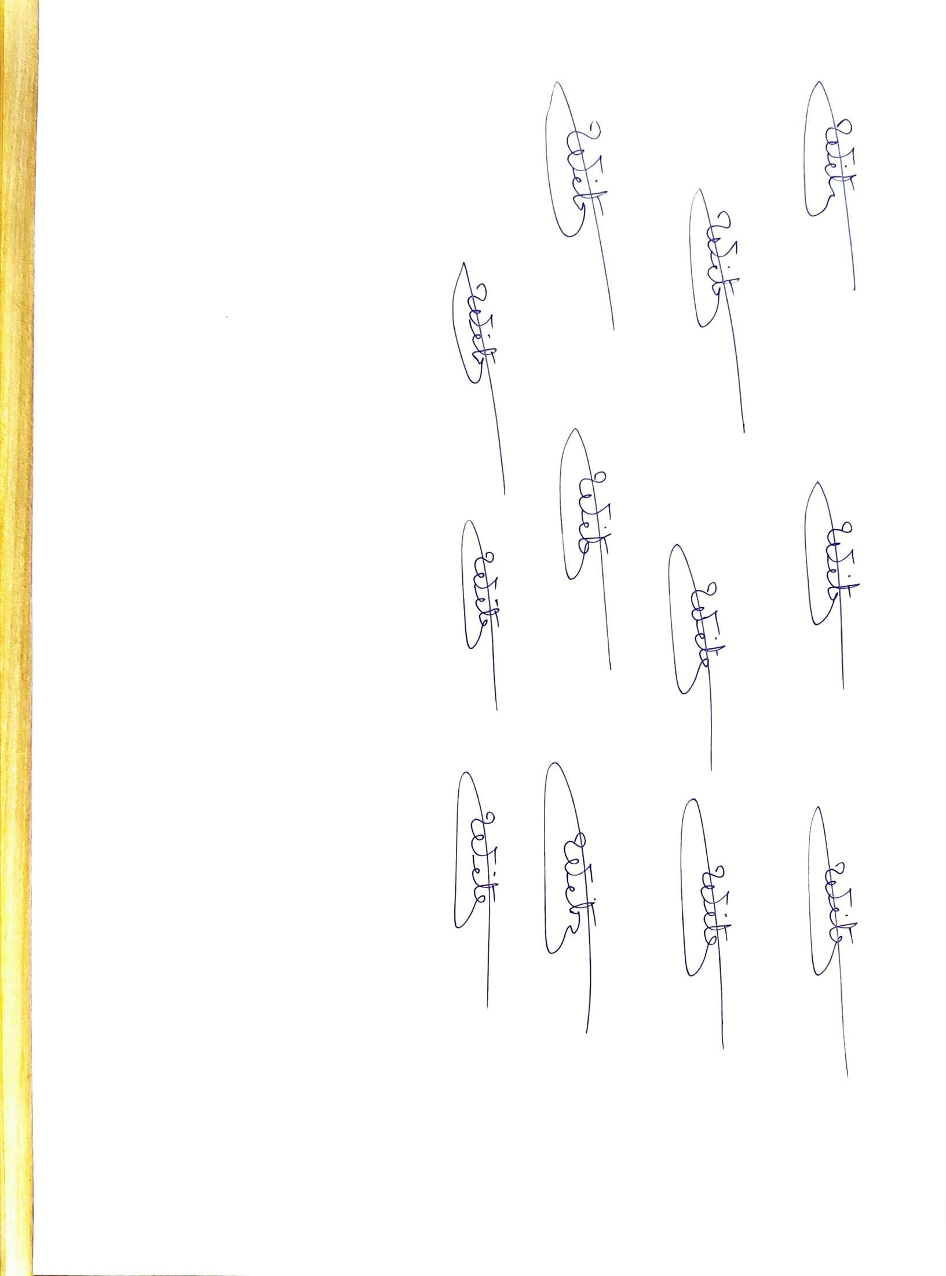  
Je vous prie d'agréer, Madame, Monsieur, l'expression de mes salutations distinguées.

Cordialement, Raphaël Witz